附件2

国家中医药管理局中医、中西医结合急诊临床基地和传染病临床基地等项目建设培训班
培训地点路线

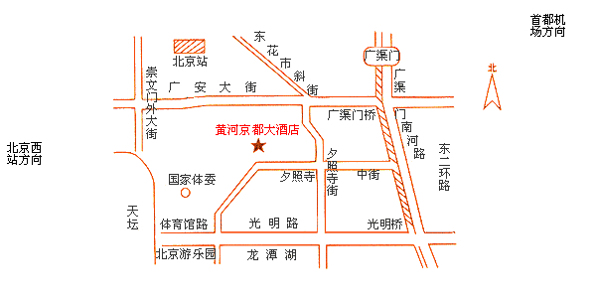

乘车路线：
1．北京西客站
乘52路公共汽车在北京西站上车，在劲松西口下车，换乘41路到光明楼下车，步行3分钟即可到达。
2．北京站
乘957路公共汽车在北京站上车，在光明楼下车，步行3分钟即可到达。
3．首都国际机场
乘机场大巴至北京站，乘坐957路在光明楼下车，步行3分钟即可到达。
4．北京北站
乘坐地铁（西直门—崇文门）崇文门下车后乘坐12路到夕照寺，步行3分钟即可到达。
如您乘坐出租车，请告诉司机：酒店在东二环内广渠门桥西南方向或两广路到广渠门桥西南方向。（广渠门桥向南第一个红绿灯向右）
宾馆总机：010—51335588

